
Руководство
по использованию складского приложения Party 1.1 (build 12)
на базе OS Android.

Приложение Party 1.1 обладает функциональными возможностями, необходимыми для полноценной работы сборщика. Комплект включает в себя:
- Планшет с установленной OS Android 2.3.x, имеющий возможности подключения к локальной сети по WiFi и соединения с устройствами через Bluetooth;
- Установленное на планшет приложение LauncherPro-0.8.6.apk для обеспечения полноэкранного режима (скрывает строку статуса/сообщений);
- Bluetooth сканер штрихкодов.

  - Настройка LauncherPro.
- После установки LauncherPro следует нажать кнопку [Home], отметить галку «По умолчанию» и выбрать в списке LauncherPro.
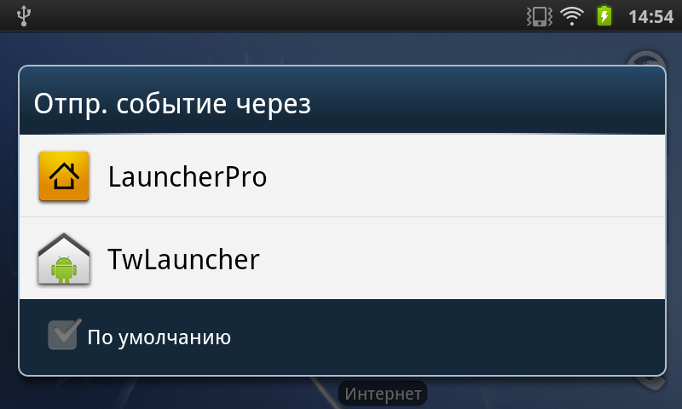

- Нажать [Menu], выбрать п. Preferences – Appearance Settings – Hide notification bar. Отметить галочкой.
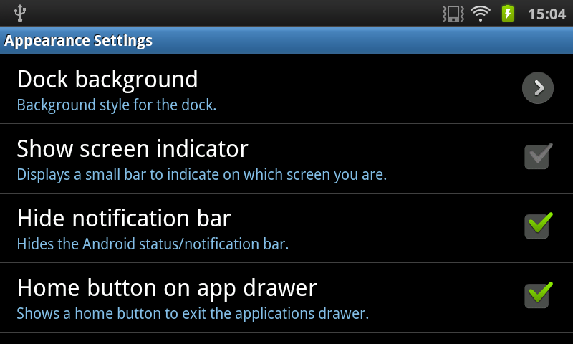

  - Запуск приложения.
Приложение Party запускается при включении устройства. Если при запуске возникает окно :
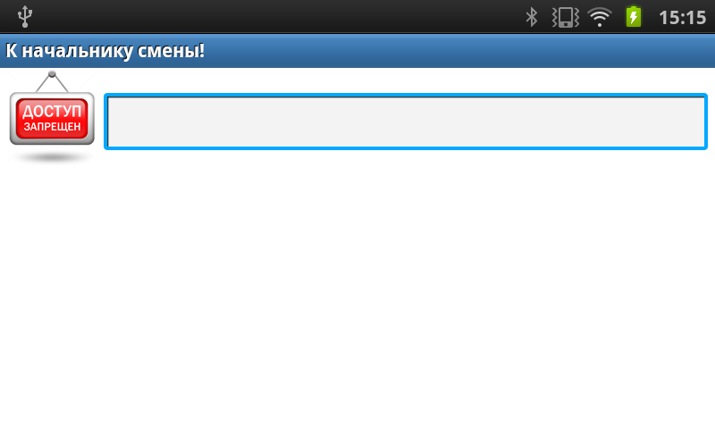
Это означает, что начальник смены блокировал работу Party на этом устройстве, и сотрудник должен подойти к нему для получения пароля. При возникновении затруднений необходимо обратиться к администратору системы.

После успешного ввода, при отсутствии обновлений Party, открывается основной экран:
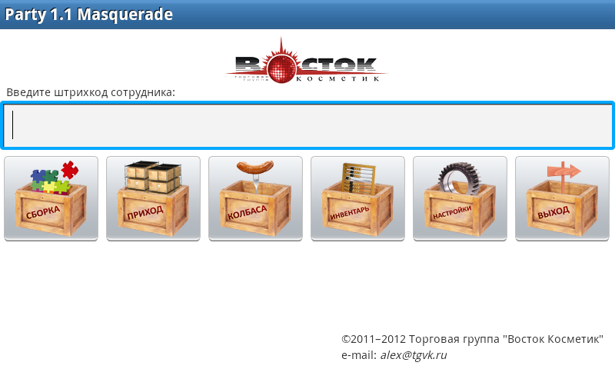

В случае обновления видим следующее:
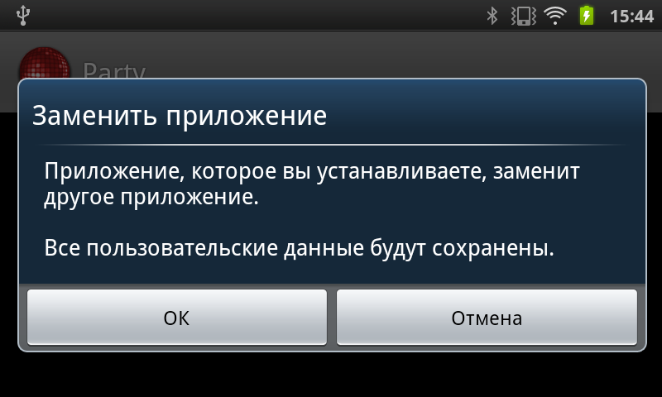
Жмем [OK].
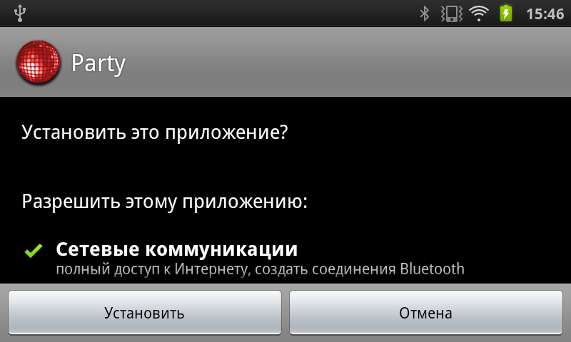
Жмем [Установить].
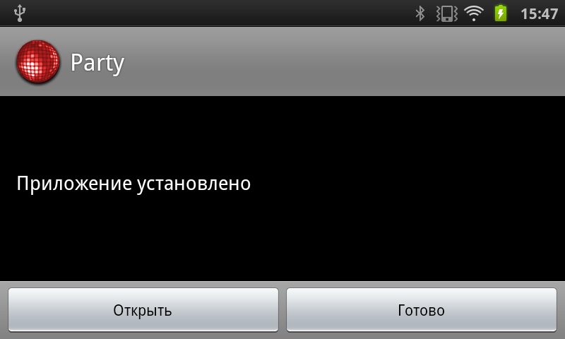
Жмем [Открыть] и запускаем приложение.

Обновление также доступно из меню опций основного экрана
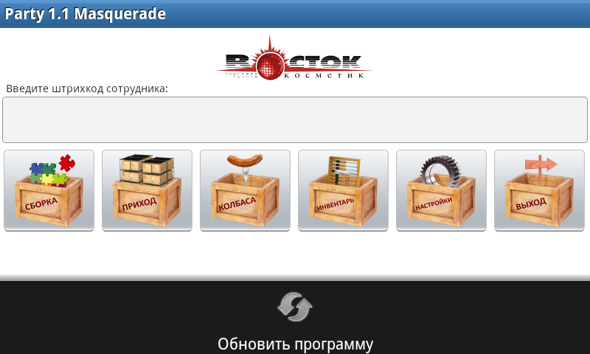

  - Подключение сканера штрихкодов.
Для работы установления соединения со сканером штрихкодов требуется совершить следующие действия:
- Жмем на [Настройки]. Если Party используется в первый раз, то список сопряженных устройств пуст.
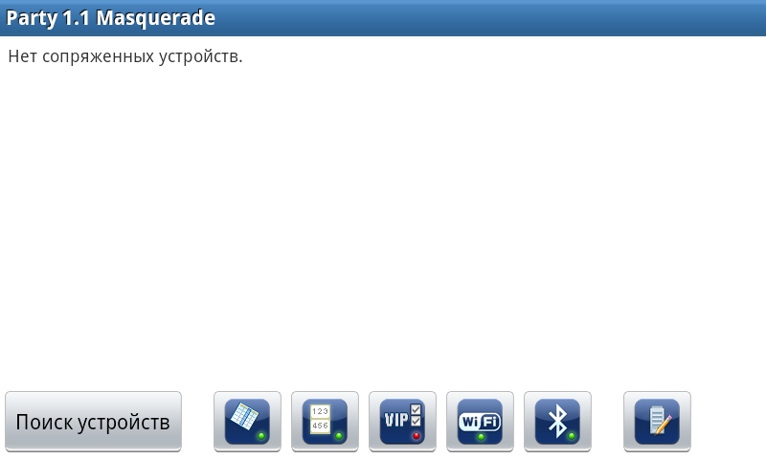

- Для сканера KDC 200 (перчатка) – жмем одновременно на обе боковые кнопки, на экране сканера появляется меню. Выбираем BT Service – Pairing. На сканере появляется надпись Pairing started…

- Ищем доступные устройства, нажав на [Поиск устройств]. В процессе поиска заголовок экрана меняется на «Идет сканирование…» и в правом верхнем углу крутится значок прогресса. Найденные устройства отображаются в списке доступных устройств.

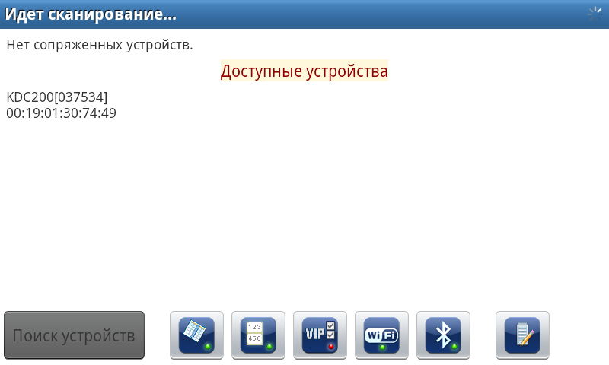

- После обнаружения сканера, жмем на его имя в списке доступных устройств, появляется диалог запроса на соединение . Жмем [Принять].

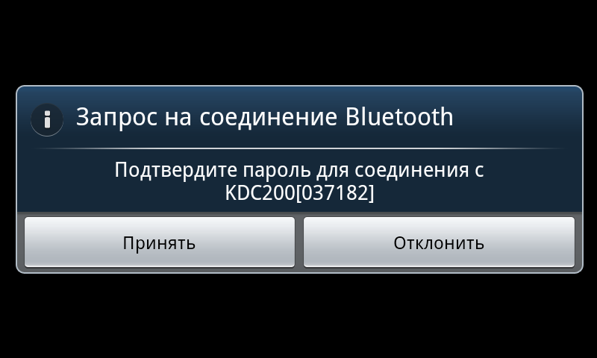

- После успешного подключения на основном экране отображается соответствующее сообщение.

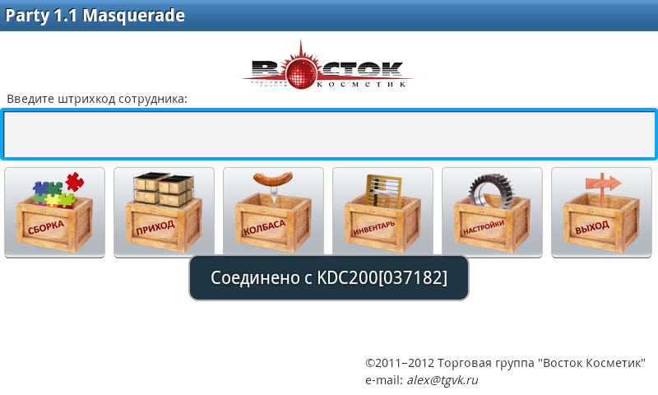

При последующих соединениях сканер будет отображаться в списке сопряженных устройств, и для подключения к нему поиск не понадобится.

  - Настройки приложения.

Для вращения экрана на 180 градусов нужно описать пальцем дугу на экране устройства. Кругом отмечено начало.
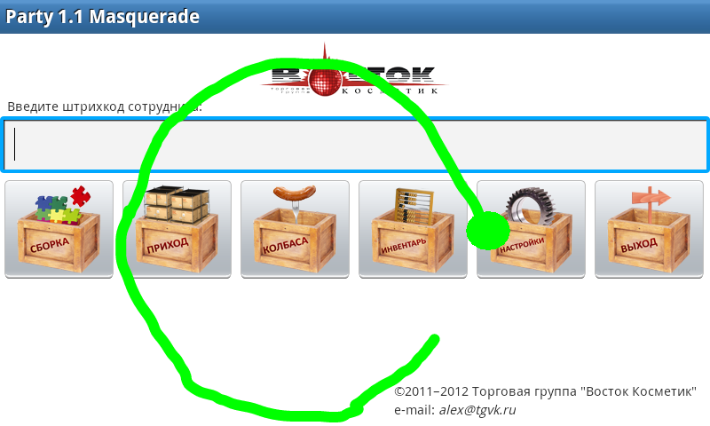

Этот режим сохраняется и после перезагрузки устройства на всех экранах. Перевернуть экран обратно можно повторной дугой на основном экране.
Для настройки приложения необходимо нажать [Параметры].
В нижнем ряду окна Параметров, помимо кнопки [Поиск устройств], присутствуют 5 кнопок следующего назначения:

 | Включает/выключает отображение штрихкода и артикула товара в экране сборки
 | Включает/отключает режим VIP. Режим VIP заключается в дополнительном контроле и ручном закрытии сборки в 1С, сама же сборка из Party на сервер не отправляется, при завершении набора сборке присваивается статус «Выгружена» (см. Приложение I).
 | Включает/выключает сеть WiFi.
 | Включает/выключает сеть Bluetooth.
 | Открывает экран дополнительных серверных настроек.

Экран дополнительных настроек содержит 2 закладки «Параметры Web сервиса» и «Принтеры». Все изменения вносятся администратором системы и сохраняются по кнопке [Назад].

Параметры Web сервиса.
На этой закладке задаются 3 адреса, по которым доступен web сервис 1С по убыванию приоритета подключения от 1 до 3, а также логин и пароль для подключения к 1С.
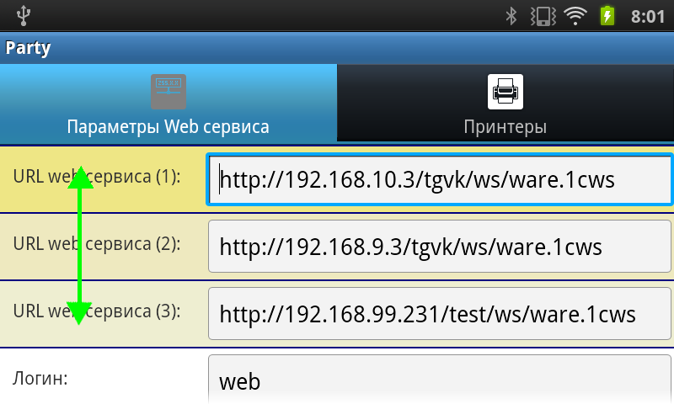
Принтеры.
На этой закладке задается имя принтера в зоне контроля, а также проверяется правильность соответствия принтеров и секторов.

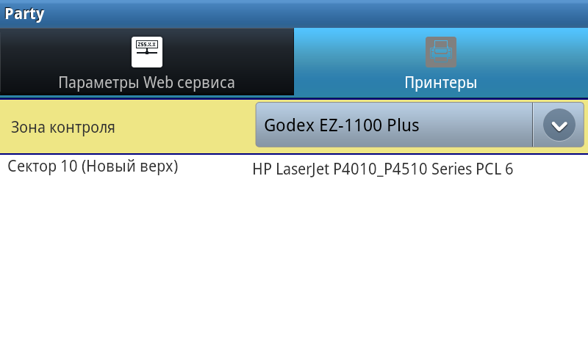

В выпадающем списке принтеров зоны контроля отображаются принтеры, установленные в системе, но не привязанные к секторам в 1С.
В списке ниже отображаются установленные в системе принтеры, которые привязаны к секторам в 1С.

  - Процесс работы со сборками.
Режим работы со сборками подразумевает работу в 1С и Party.

1С.
Диаграмма монитора сменного задания обновляется автоматически каждую минуту.
Каждый участник Party идентифицируется персональным штрихкодом сотрудника (ПШС), актуальным в течение одной открытой смены, который можно получить в документе 1С «СменноеЗадание» в закладке Состав смены. Для печати ПШС неодходимо в таблице состава смены выделить одного или нескольких сотрудников, нажать на кнопку с изображением штрихкода и, выбрав принтер из списка доступных, распечатать ПШС. Использование этого же штрихкода на следующий день не принесет успеха.

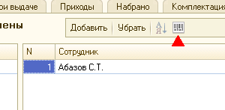

При первом обмене сотруднику отправляются как переданные в работу, так и уже выгруженные.

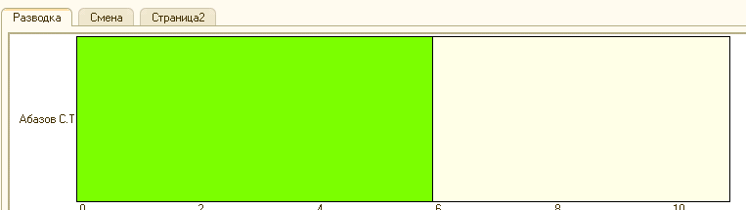

Таким образом сотрудник получает некий набор документов, или задание, которое не будет дополняться новыми переданными в работу сборками до тех пор, пока текущее задание не будет выполнено. Задание можно изменить из 1С, принудительно добавив или отозвав документ в/из задания.
Добавление сборки в Party:
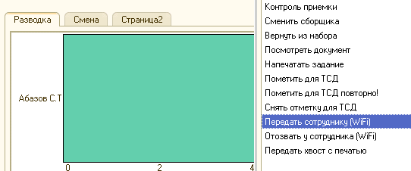
После пометки на передачу сборка окрашивается в синезеленый цвет, а после получения ее сотрудником – в бледножелтый цвет выгруженных сборок.

Удаление сборки из Party:
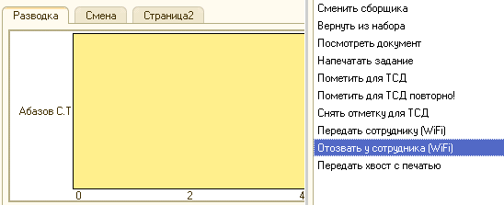
Удаляются переданные сборки с помощью выбора пункта меню «Отозвать у сотрудника».
Помеченная сборка окрашивается в желтый цвет.
После удаления сборки из задания в Party, она становится «переданной в набор», окрашивается в желтозеленый цвет, и, при завершении сотрудником своего задания, будет передана ему повторно. В случае начала работы сотрудника с отзываемой сборкой, из Party она не удаляется.

Кроме того, сотруднику из 1С можно отправлять указания, воспользовавшись кнопкой «Связь с сотрудником»

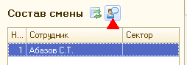

При этом открывается диалог оправки указаний:

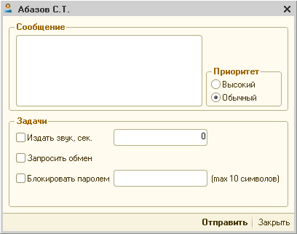

Внутри этого диалога можно:
- Отправить сообщение сотруднику. Для этого пишем текст сообщения длиной не более 300 символов и ставим приоритет сообщения (высокий – сообщение будет показано сразу при получении, обычный – только в списке сборок, то есть если сотрудник в момент получения открыл сборку, то он увидит сообщение после окончания набора и возврата в список сборок).
- Издать звук, сек. При утере сотрудником планшета возможно поможет его быстрее обнаружить .
- Запросить обмен. Позволяет принудительно инициировать обмен, не дожидаясь окончания работы сотрудника со всем набором переданных сборок. При этом передаются только готовые сборки (закрываются автоматически) и сборки с непроставленными местами (закрываются руками).
- Блокировать паролем. При получении указания на блокировку происходит незамедлительное блокирование действий сотрудника. Работа возможна после ввода на планшете пароля, установленного начальником смены или пароля администратора.
Действия подтверждаются кнопкой [Отправить]. Получение указаний происходит без участия сотрудника, каждые 5 минут.

При получении набранных сборок возможны следующие ситуации:
- У сборки проставлены места, распечатаны этикетки, набрана без вычерков – закрывается автоматически.
- У сборки проставлены места, распечатаны этикетки, набрана с вычерками – закрывается автоматически, при обновлении диаграммы в мониторе сменного задания выводится сообщение о внесении в нее изменений.
- У сборки не проставлены места, набрана без вычерков – мониторе сменного задания окрашивается в желтый цвет, закрывается вручную.
- У сборки не проставлены места, набрана с вычерками – в мониторе сменного задания выводится сообщение о внесении в нее изменений, окрашивается в оранжевый цвет, закрывается вручную.

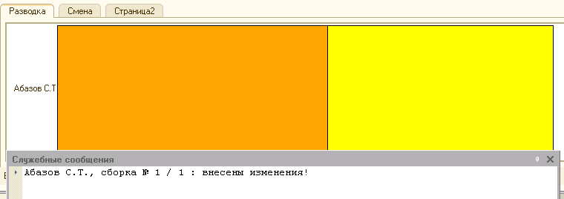

- После закрытия для печати этикеток необходимо в меню сборки выбрать «Печать этикеток сборки» и выбрать принтер для печати из списка

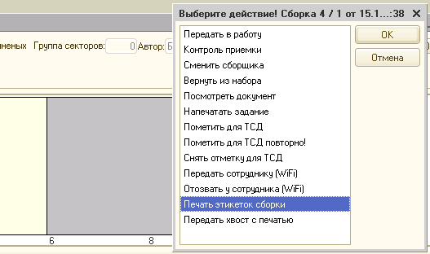

В случае, когда количество мест по сборке превышает 30, появляется диалог

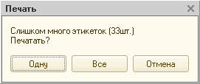

Если нажать [Одну] – распечатается одна последняя этикетка, [Все] – все этикетки, [Отмена] – отмена печати.

Party.
После получения сотрудником ПШС, его необходимо ввести на основном экране приложения с помощью сканера или руками и нажать на кнопку | 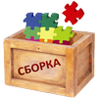

При успешного входа происходит обмен с 1С, и на экране отображается список сборок, переданных в работу для данного сотрудника. Также передаются уже выгруженные сборки на случай аварийного завершения работы приложения.
Экран списка сборок с контекстным меню имеет следующий вид.

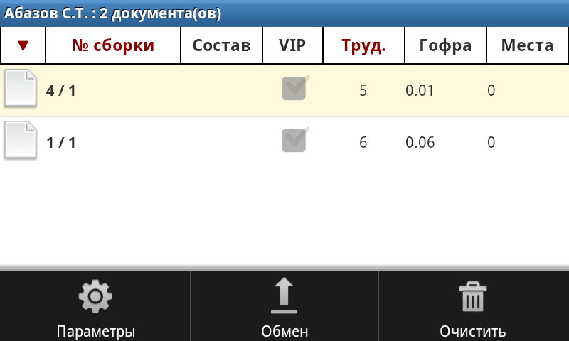

В заголовке отображается ФИО сотрудника и количество сборок в задании. Шапка списка не изменяется, при нажатии на выделенные красным цветом колонки происходит сортировка списка по убыванию либо возрастанию значения. В первой колонке показывается картинка статуса сборки, который имеет следующие значения:

 | «Новая» Новая сборка. При нажатии открывается для набора, при удерживании выделяется для объединения.
 | «Добавлена» Сборка добавлена в задание начальником смены. При нажатии открывается для набора, при удерживании выделяется для объединения.
 | «Выделена» Сборка выделена для объединения с другими выделенными сборками для одновременного набора. При нажатии открывается сводная сборка, при удерживании выделение снимается. По окончании набора сводной сборки выводится сообщение и происходит возврат в список сборок.
 | «Собрана» Сборка собрана, места не проставлены. При обмене отправляется в 1С и удаляется из Party. Закрывается начальником смены. Новая сборка. При нажатии открывается диалог ввода количества мест.
 | «С местами» Сборка собрана, места проставлены. При обмене не отправляется и не удаляется, ожидает печати этикеток. При нажатии открывается для просмотра, при удерживании открывается диалог печати.
 | «Готова» Сборка собрана, места проставлены, этикетки распечатаны. При обмене отправляется в 1С и удаляется из Party. Закрывается автоматически. При нажатии открывается для просмотра, при удерживании открывается диалог печати.
 | «Выгружена» Сборка отправлена в 1С. При нажатии открывается для просмотра, при удерживании открывается диалог печати. Удаляется из списка при удалении сборки в 1С, при ее комплектации в мониторе комплектовщика, а также вручную (Меню опций- пункт «Очистить»).

В колонке VIP отображается VIP-признак сборки. Если галочка зеленая – набираем VIP клиента.

Меню опций содержит 3 пункта:
- Параметры – установить параметры приложения.
- Обмен – произвести обмен с 1С.
- Очистить – удалить все выгруженные сборки.

Экран сборки может иметь два вида в зависимости от выбранного режима в «Параметрах».
Со штрихкодом / артикулом:
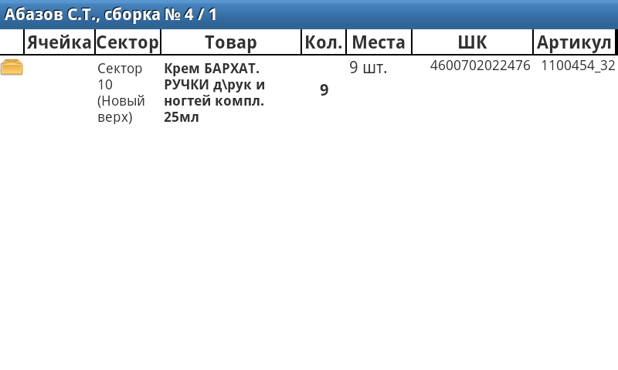

Без штрихкода / артикула:
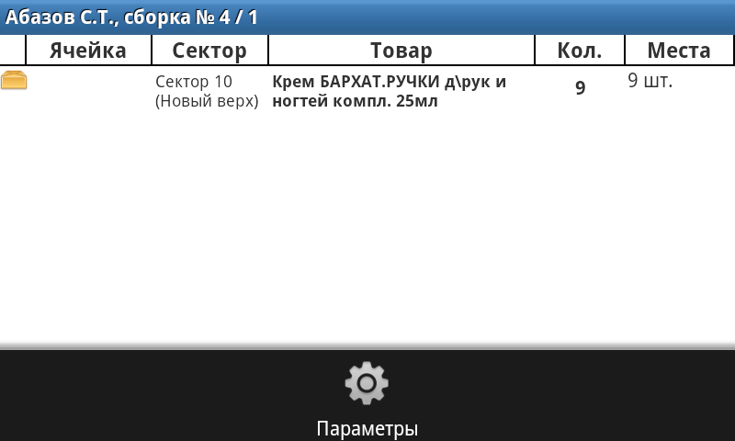

Меню опций содержит только один пункт.

Товар выбирается либо сканированием штрихкода товара по указанному адресу, либо руками.
При сканировании возможны следующие ситуации:
- Штрихкод не совпадает – выводится сообщение об отсутствии отсканированного товара в сборке.
- Если в сборке присутствуют несколько товаров с одинаковым штрихкодом – выводится диалог со списком этих товаров с предложением выбрать нужный.
- Если товар с отсканированным штрихкодом найден или выбран нужный из предыдущего пункта, то выводится диалог подтверждения количества:
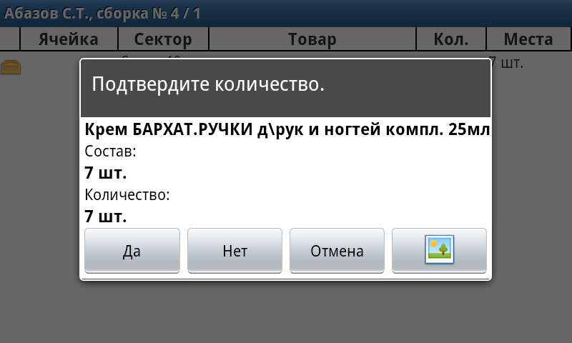

В строке состав выводится количество коробок/обтяжек и штучного товара, не кратного вложимости. В строке количество – общее количество штук.
Возможные действия:
- Отказ от набора – кнопка [Отмена].
-  - просмотр фото товара.
- Нужное количество имеется в ячейке – набираем товар, подтверждаем кнопкой [Да].
- Нужного количества недостаточно – нажимаем кнопку [Нет], выводится диалог ввода набранного количества и причины вычерка:

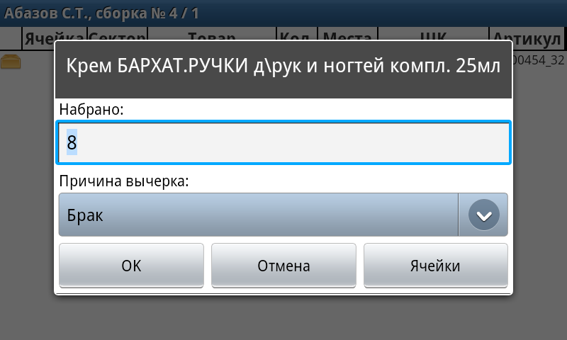
Возможные действия:
- Посмотреть все адреса расположения этого товара, чтобы можно было найти товар в другой ячейке - кнопка [Ячейки]
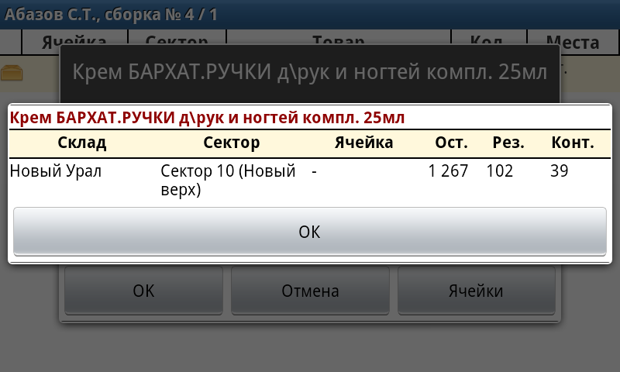

- Вернуться к сборке - [Отмена]
- Ввести набранное количество в поле набрано (можно вводить только количество, меньшее чем требуется набрать в сборке), указать причину вычерка
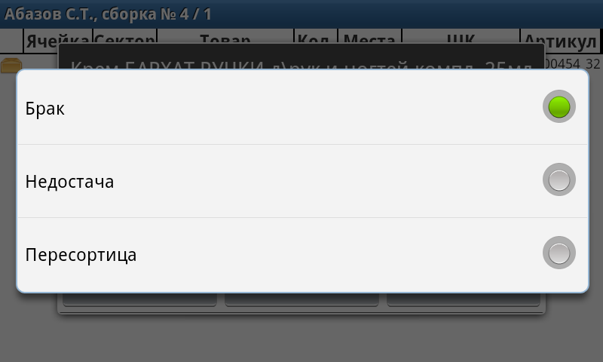
и нажать [OK].
Если товар набран без вычерка, то строка с ним окрашивается в зеленый, если с вычерком – то в темнорозовый цвета. При нажатии на позицию с вычерком выводится сообщение о набраном количестве и причине вычерка.

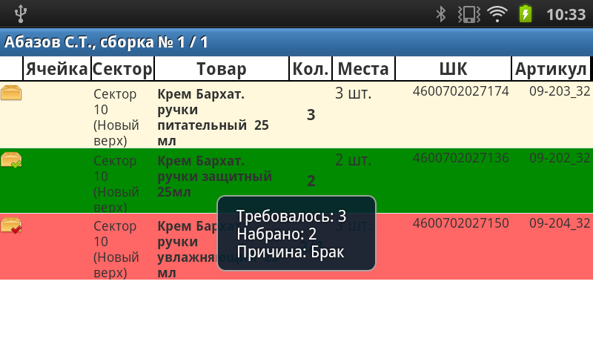

- При наборе всех позиций в сборке выводится диалог ввода количества мест по сборке
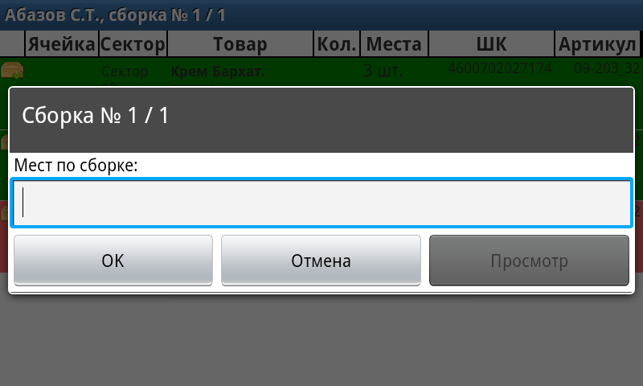

Если нажать [OK] или [Отмена] без ввода количества мест, то произойдет возврат в список сборок, а сама сборка сменит статус на «Набрана».
Если ввести количество мест и подтвердить нажатием [OK], то отобразится диалог печати этикеток на места

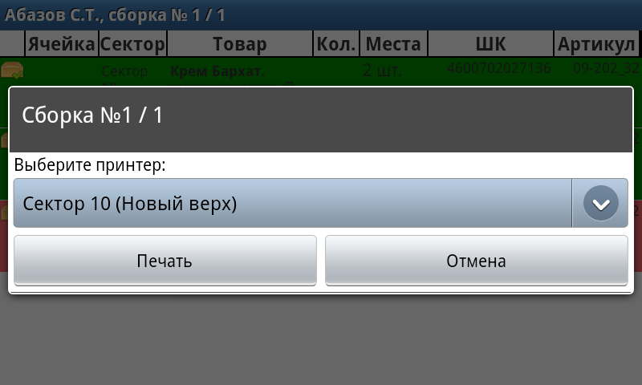

После чего нужно из выпадающего списка выбрать нужный принтер, если указанный по умолчанию не устраивает и нажать кнопку [Печать].
Если нажать кнопку [Отмена] - произойдет возврат в список сборок, а сама сборка сменит статус на «С местами».

В случае, если количество мест по сборке превышает 30, появится диалог подтверждения печати

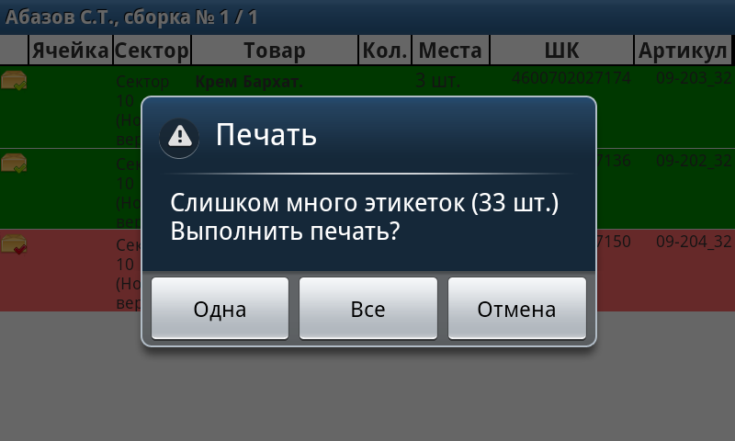

При нажатии кнопки [Одна] – распечатается одна общая этикетка, [Все] – соответственно все этикетки. После печати статус сборки изменится на «Готова» и произойдет возврат в список сборок . При нажатии [Отмена] – возврат в список сборок, а сама сборка сменит статус на «С местами».

После возврата в список сборок, если все сборки имеют статус «Готова», то появляется диалог обмена

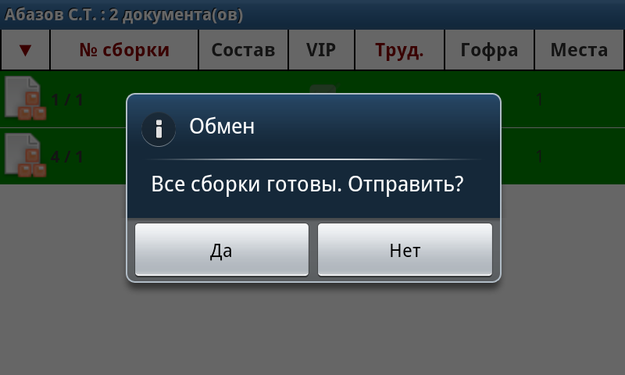

При ответе [Да] происходит сеанс обмена с 1С, [Нет] – возврат в список сборок.

Если в задании присутствуют сборки с неуказанным количеством мест, то сеанс обмена с 1С запускается вручную из меню опций.

После сеанса обмена отправленные сборки становятся «Выгруженными», если есть новые переданные в работу сборки – они попадают в список сборок со статусом «Новая».

  - Колбаса.
Режим «Колбаса» требуется для нахождения адреса товара по его штрихкоду. Для его включения нажать на кнопку | 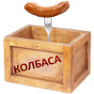
При его выборе видим окно:
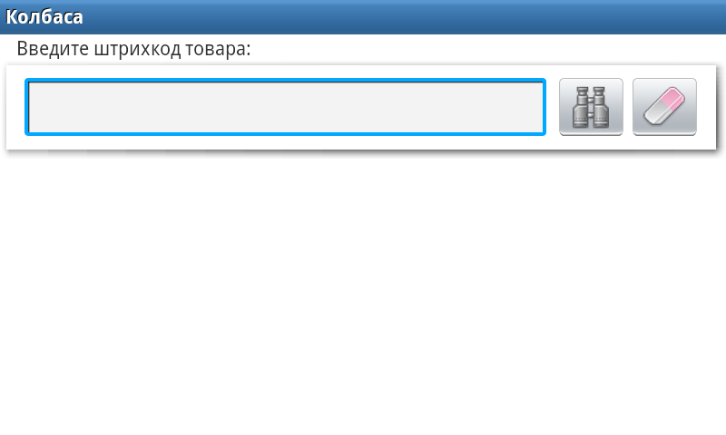

После сканирования или ручного ввода штрихкода нужно нажать на .
Если введенный штрихкод не был найден раньше, то произойдет сеанс обмена и отобразятся результаты, иначе произойдет переход с найденной строке внутри списка.

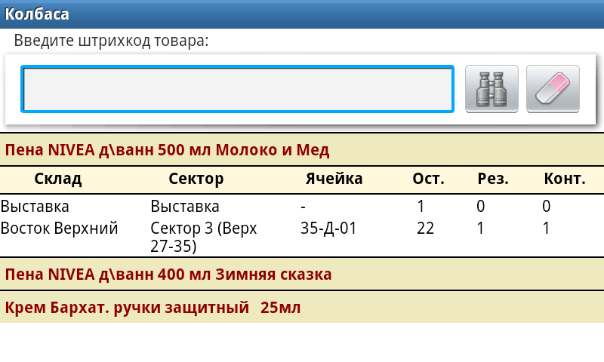

Чтобы очистить список нужно нажать на .

